Թվային աղյուսակներ։ Տարրական գործողություններ 1

Տվյալների արտապատկերման ձևերը

Տվյալների արտապատկերում
Տեղեկատվությունն այժմ մարդու կյանքի էական մասն է կազմում, որը խրախուսում է նորարարություններն ու ինֆորմացիոն զարգացումը: Տարբեր աղբյուրներից հսկայական քանակությամբ տեղեկատվություն է գեներացվում։ Այդ տեղեկությունները տարատեսակ են: Օրինակ, անհատն ունի անձնական տեղեկատվություն, այսինքն` անուն, ազգանուն, հասցե, հեռախոս, էլեկտրոնային փոստ, ժամանակացույց, նորություններ և այլն: Բազմաթիվ տվյալներ են ստեղծվում անհատական և կոլեկտիվ խմբերի համար: Մարդիկ ասում են․ «Շուրջդ որ կողմը նայում ես, տվյալներ են»։ Այդ տեղեկատվության բազմակողմանիության պատճառով մեծ խնդիրներ են առաջանում, օրինակ, թե ինչպե՞ս ներկայացնել տեղեկատվությունն ավելի օգտակար կերպով, որպեսզի անհատը կարողանա այն արդյունավետ օգտագործել: Տեղեկատվության հավաքագրումն այլևս խնդիր չէ, բայց գիտելիքներ արդյունահանելը մեծ խնդիր է: Տվյալների ներկայացման (վիզուալիզացիայի) մեթոդները համարվում են շատ կարևոր օգտագործողների համար, քանի որ դրանք հսկայական և բարդ տեղեկատվությունը դարձնում են հասկանալի: Դրանք կիրառվում են գիտական և վիճակագրական հետազոտություններում, բիզնես-հետազոտություններում, մանկավարժության մեջ՝ ուսուցման, թեստավորման և գնահատման համար, լրատվական աշխատանքում և այլուր։

Տվյակների արտապատկերման ձևերը

Վերջին մի քանի տարիներին մշակվել են արտապատկերման մի շարք ձևեր զանգվածային տեղեկատվության ներկայացման համար։ Այդ ձևերն ունեն շատ առանձնահատկություններ, ինչպիսիք են՝ ինտերակտիվությունը, օգտագործելիությունը, ինտերֆեյսի առանձնահատկությունները և այլն, որոնք դրանք դարձնում են օգտագործման համար հեշտ և շահավետ։ Կան տվյալների արտացոլման բազմաթիվ պայմանական ձևեր: Տվյալների ներկայացումը պետք է լինի գեղեցիկ և մեկնաբանելի, որպեսզի ընթերցողին հասկանալի լինի: Տվյալների արտացոլումը ներկայացնում է տվյալներն այնպես, որ պարզեցվի դրանց մեկնաբանությունը:

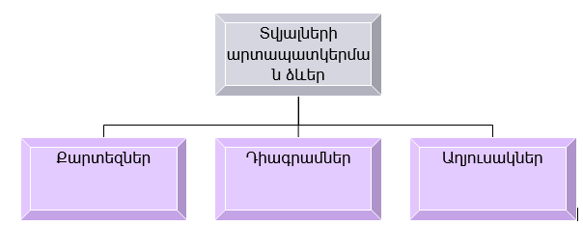

Պատկերների օրինակներ

Քարտեզներ

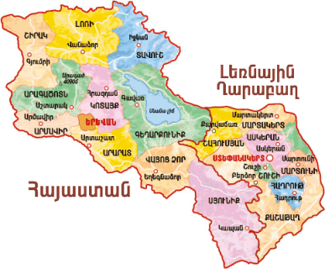

Հայաստանը հնագույն քարտեզներում
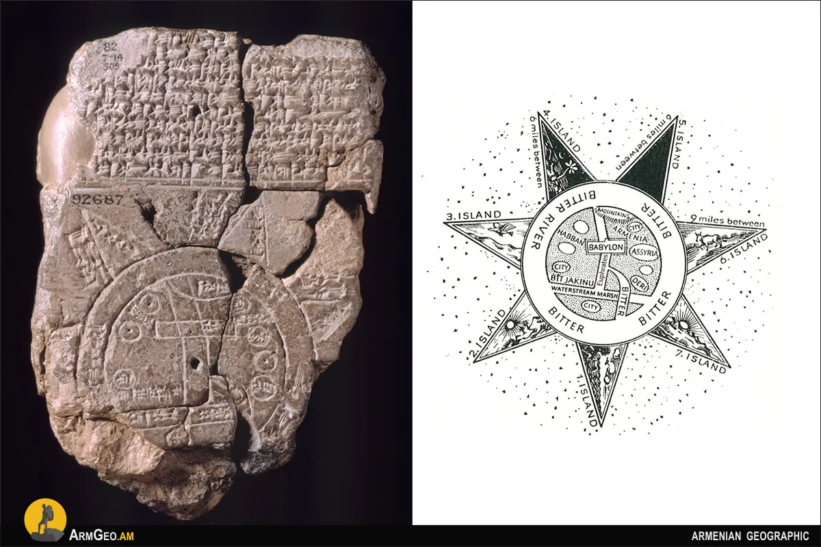

Դիագրամներ (գրաֆիկներ)
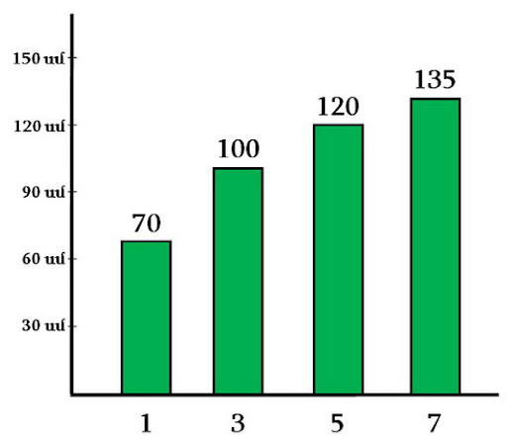
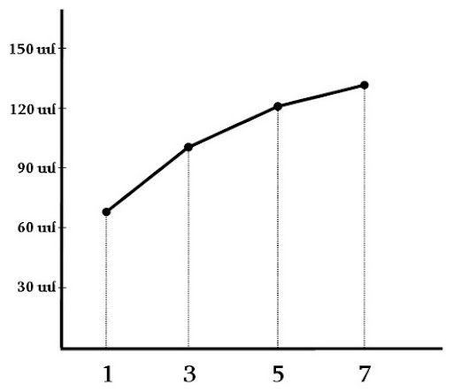

Աղյուսակներ
1-12-րդ դասարանում սովորող տղաներ և աղջիկներ

Դասարան | Տղա | Աղջիկ
1-ին | 15 | 10
2-րդ | 13 | 17
3-րդ | 20 | 12
4-րդ | 15 | 16
5-րդ | 12 | 17
6-րդ | 19 | 10
7-րդ | 13 | 9
8-րդ | 6 | 15
9-րդ | 18 | 12
10-րդ | 7 | 14
11-րդ | 12 | 5
12-րդ | 9 | 9

Օգտագործված հղումներ
- https://curriculum.code.org/csp-1718/unit2/7/#introduction-to-data0
- https://hy.wikipedia.org/wiki/%D5%8F%D5%BE%D5%B5%D5%A1%D5%AC%D5%B6%D5%A5%D6%80%D5%AB_%D5%BE%D5%AB%D5%A6%D5%B8%D6%82%D5%A1%D5%AC%D5%AB%D5%A6%D5%A1%D6%81%D5%AB%D5%A1
- http://mathematics.am/problem.php?number=91001

